«День шляпы или головного убора»

Подготовила воспитатель: Асеева С. Ф.

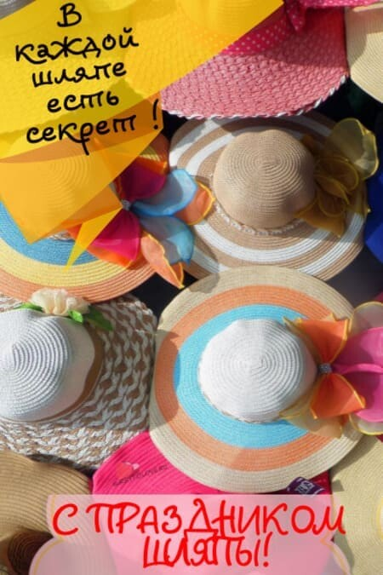

15 января празднуется «День шляпы или головного убора». История шляпы — это увлекательное путешествие в прошлое, ведь с участием этого головного убора происходило очень много интересного...
Шляпа — незаменимый аксессуар и может преобразовывать любой образ с невероятной лёгкостью и до неузнаваемости! Если вам кажется, что чего — то не хватает в вашем образе, то знайте, вам однозначно не хватает шляпы! О шляпах можно говорить бесконечно. В одно мгновение они способны изменить образ человека: обычный мужчина в шляпе выглядит джентльменом, а женщина — изящной дамой. Сегодня шапки-шляпки несут еще и эстетический смысл, а также могут определять принадлежность к той или иной культуре. Головные уборы могут быть совсем необычной формы и иметь причудливые названия. Многие люди питают страсть к головным уборам, включая большие и маленькие шляпы, которые могут защитить от солнца, дождя, согреть в холод или даже поспособствовать прохладе в жару. Шляпы очаровательны — на всех. Они покрывают облысение по мужскому типу. Они маскируют плохое состояние волос. Они являются отличной заменой сухому шампуню.
По сути, это идеальное решение для любых странностей, происходящих в отделе волос. И даже, если у вас нет проблем с волосами, шляпы все равно полезны. Это потому, что они позволяют вам очень легко продемонстрировать свой удивительный стиль.
Вы мечтаете о возвращении шестидесятых? Выберите образ пляжного бомжа с широкими полями в стиле шестидесятых или раскачайте винтажные поля! Хотите поддержать свою команду? Возьмите бейсболку и покажите ее с гордостью.
Шляпы защищают вашу кожу
90% случаев рака кожи вызваны чрезмерным пребыванием на солнце, и их можно предотвратить. Солнечные лучи испускают лучи UVA и UBV. И хотя ультрафиолетовые лучи спектра В вызывают солнечные ожоги, ультрафиолетовые лучи спектра А могут вызывать появление морщин и рак. Поэтому, даже если вы не обгораете, возможно, вы слишком много загораете. Шляпа поможет вам защититься от солнца.
Шапки согревают
Шляпы согревают вашу голову. И это влияет на остальные части вашего тела, потому что вы теряете от 5 до 10 процентов тепла тела через голову. Это означает, что, надевая шапку, вы сохраняете тепло от куртки. Пришло время вспомнить о шляпах и покрасоваться ими хотя бы перед зеркалом, именно в этот день.
Дошкольники, нашей группы расширяли свои знания о различных видах головных уборов, знакомились с историей возникновения различных шляпок, «побывали» на шляпном дефиле, а также заглянули в шляпную мастерскую, чтобы примерить понравившиеся модели. Ребята разгадывали загадки, вспоминали сказочных героев, носивших характерные головные уборы, например: старуха Шапокляк, Доктор Айболит, Буратино, Красная Шапочка, Незнайка, играли в подвижные игры «Доставь шляпку», «Шапочный разбор», «Попади в шляпу», дидактическую игру «Что лишнее?», нарисвали по красивой шляпке!
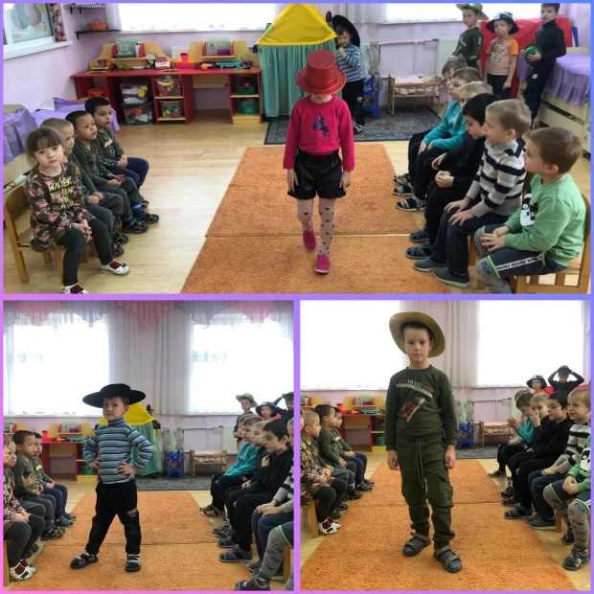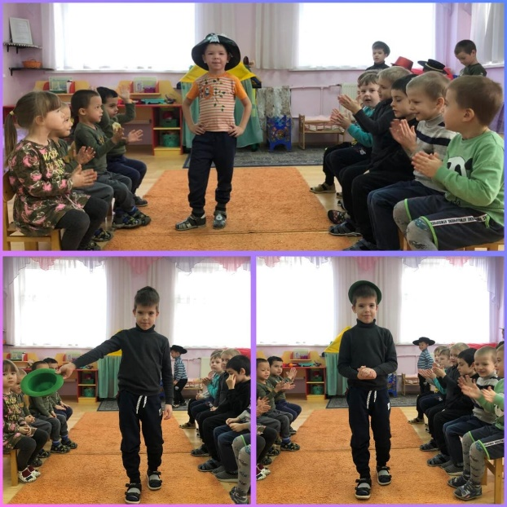
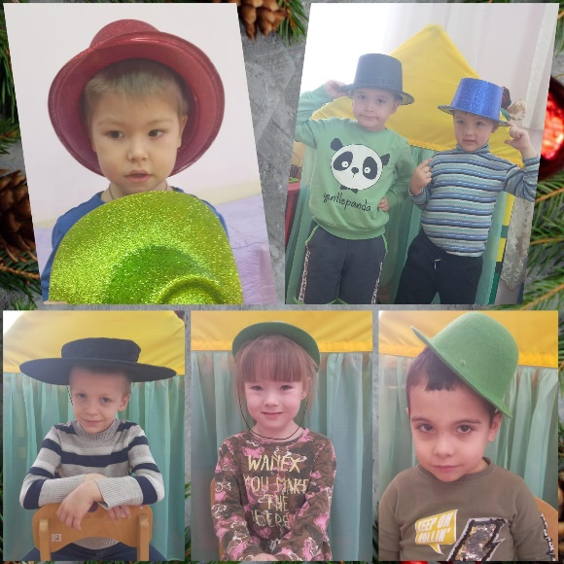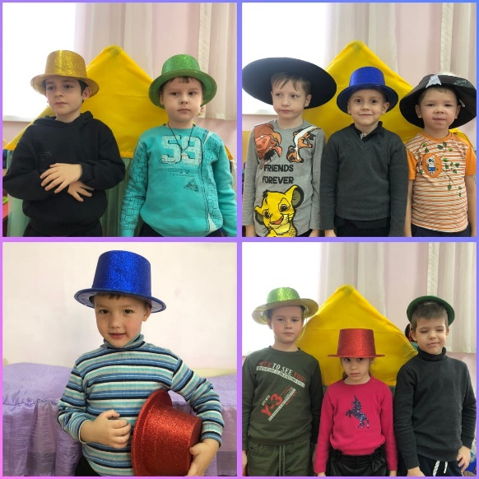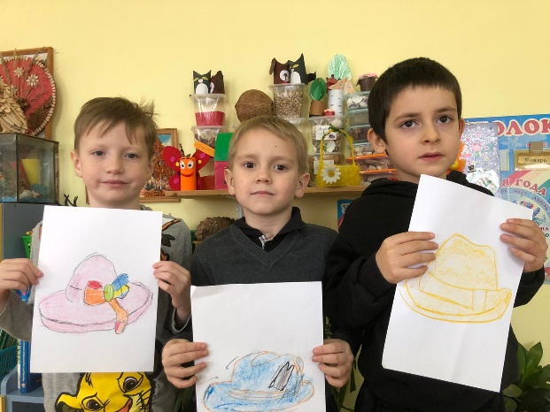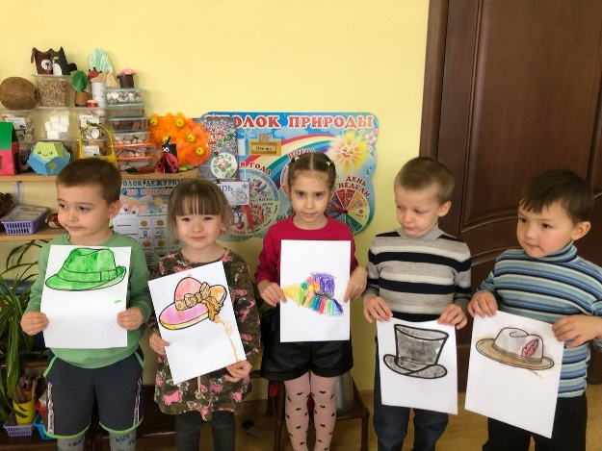
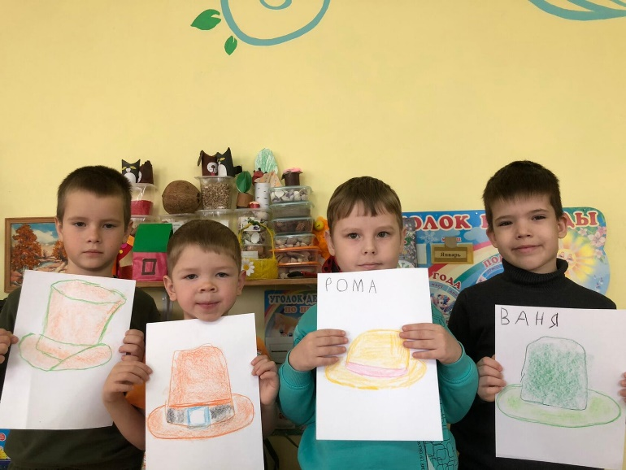
Интересный и познавательный материал был усвоен, настроение у всех было радостное и веселое! Праздник шляп удался!

Источник: https://kakogo-chisla.ru/den-shlyapy/
https://ggcbs.gomel.by/index.php?newsid=4306

